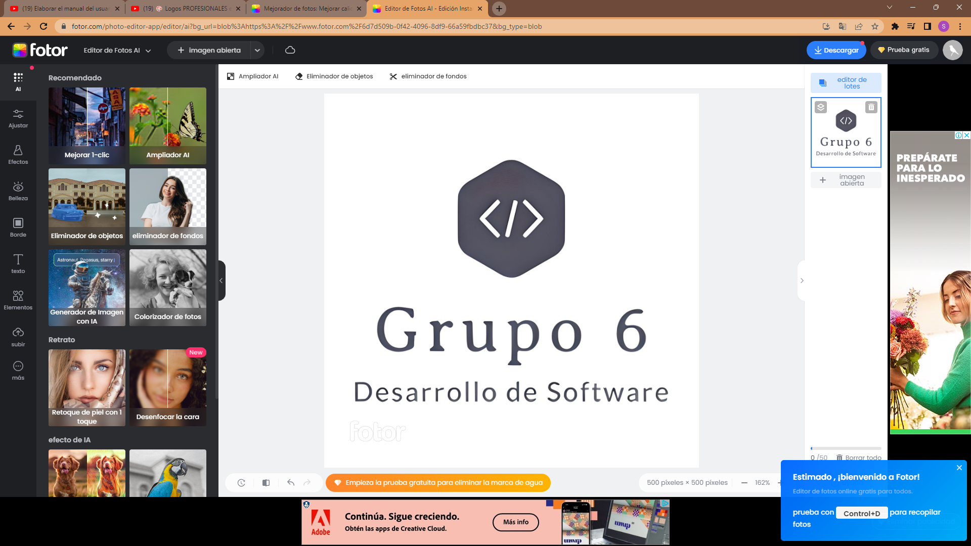

**App Ferre Hogar**

Check List

Versión V-01

17/07/2023

|  |  |  |  |
| --- | --- | --- | --- |
| **CRITERIO DE EVALUACIÓN** | **SI** | **NO** | **NA** |
| ¿Se comprobó que el código funciona correctamente? |  |  |  |
| ¿Se verifico que el código hace lo que tiene que hacer? |  |  |  |
| ¿Se han especificado los componentes arquitecturales que deben adquirirse (incluyendo hardware, conexiones, sistemas operativos y bases de datos)? |  |  |  |
| ¿El diseño de software es consistente con el resto de la documentación, sobre la arquitectura del sistema que haya sido desarrollada para ese proyecto? |  |  |  |
| ¿El diseño del software es consistente con la descripción del diseño del sistema documentado para este proyecto? |  |  |  |
| ¿El diseño del software es consistente con las políticas, procedimientos, estándares y tecnologías directivas existentes? |  |  |  |
| ¿Se cuenta con una interfaz amigable y basada en los requerimientos? |  |  |  |
| ¿Es clara la terminología utilizada en pantalla? |  |  |  |
| ¿Los elementos utilizados son amigables con el usuario? |  |  |  |
| ¿Se muestran botones de búsqueda que ayuden al usuario? |  |  |  |
| ¿El sistema posee menús que ayuden con la navegación? |  |  |  |
| Desde el punto de vista del usuario, ¿se ha especificado el tiempo de respuesta esperado de todas las operaciones necesarias? |  |  |  |
| ¿Hay estrategias de detección de errores en el sistema? |  |  |  |
| ¿Se especificaron posibles fallas en  el sistema?  ¿Se especificaron posibles fallas en el sistema? |  |  |  |
| ¿no se genera duplicidad de la información? |  |  |  |
| ¿Existe seguridad en la aplicación? |  |  |  |
| ¿Se ha probado como es la interacción entre dos o más unidades del software? |  |  |  |
| ¿Se han verificado que los componentes de la aplicación funcionen correctamente? |  |  |  |
| ¿Casa dominio se ha descrito individualmente? |  |  |  |
| ¿El conjunto de dominios específicos y sus detalles asociados son comprensibles y completos? |  |  |  |
| ¿Las claves de acceso (passwords) al sistema son únicas para cada usuario? |  |  |  |
| ¿Son confidenciales y restrictivas las claves de acceso de los usuarios? |  |  |  |
| ¿Permite el sistema restringir el acceso de procesos o acciones específicas del sistema a usuarios no autorizados? |  |  |  |
| ¿Se cuenta con procedimientos claros para los casos en que los usuarios olviden su clave de acceso? |  |  |  |
| ¿Existe un manual de usuario que describa la manera de implementar el sistema? |  |  |  |
| ¿Fue probado el diseño del aplicativo por parte del personal de la Entidad (área de tecnología y usuarios)? |  |  |  |
| ¿Las adiciones y cambios al diseño del sistema se realizan con la participación o aprobación de personal de la Entidad? |  |  |  |